Государственное учреждение культуры «Централизованная клубная система Круглянского района» создано решением Круглянского районного исполнительного комитета от 11.01.2010 г. № 2-10.
Учреждение является некоммерческой государственной организацией, доступной всем категориям граждан Республики Беларусь и других стран.
В своей деятельности Учреждение руководствуется Конституцией Республики Беларусь, Кодексом Республики Беларусь о культуре от 20 июля 2016 г. №413-3, Указами и распоряжениями Президента Республики Беларусь, постановлениями Совета Министров Республики Беларусь, приказами Министерства культуры Республики Беларусь, главного управления идеологической работы, культуры и по делам молодежи Могилевского областного исполнительного комитета, решениями Могилевского областного исполнительного комитета и Круглянского районного исполнительного комитета, приказами отделаидеологической работы, культуры и по делам молодежи Круглянского районного исполнительного комитета, решениями и постановлениями Могилевского областного Совета депутатов и Круглянского районного Совета депутатов, и настоящим уставом, разработанном в соответствии с действующим законодательством РеспубликиБеларусь.
Место нахождения: 213188, Могилевская область, г.Круглое, ул. Советская, 60, тел. 70-847 Электронная почта: krugloe_cks@krugloe.gov.by
Руководство осуществляет заместитель директора: Рылькова Татьяна Николаевна

осуществление государственной политики в сфере культуры на территории района, обеспечивающей реализацию прав граждан Республики Беларусь на свободу художественного творчества, участие в культурной жизни и пользование достижениями культуры, доступ к культурным ценностям;
повышение роли культурно-просветительных учреждений в эстетическом воспитании подрастающего поколения, повышение культурного уровня населения, совершенствование форм проведения свободного времени, развитие народного творчества и художественной самодеятельности;
изучение, возрождение, сохранение, развитие и пропаганда национального культурного наследия, народных традиций, форм традиционной культуры Беларуси;
удовлетворение потребности населения в киновидеоуслугах, создание условий для просмотра фильмов высокого художественного и зрелищного уровня.

создание и организация работы кружков, студий, коллективов, любительских объединений и других клубных формирований по различным направлениям деятельности в зависимости от запросов населения;
подготовка и проведение вечеров, театрализованных представлений, танцевально-развлекательных, театральных, литературно-художественных, выставочных, концертных, игровых программ, вечеров отдыха, тематических праздников, торжественных поздравлений, детских утренников, семейных праздников, обрядов, ритуалов, дискотек, ярмарок, выставок-продаж, спектаклей, конкурсов и других форм культурной деятельности;
оказание платных услуг.

ГУК «Централизованная клубная система Круглянского района»

Районный
Дом культуры
Сельские
клубные учреждения
филиал Тетеринский сельский Центр культуры
Отдел по киновидеообслуживанию населения
Районный
Дом ремесел

административно-управленческий персонал

филиал Радчанский
сельский Центр культуры

отдел народного творчества и культурно-досуговой деятельности

филиал Комсеничский сельский Дом культуры

сектор по работе
с детьми и молодёжью

филиал Филатовский сельский Дом культуры

методический отдел

филиал Шепелевичский клуб-библиотека
отдел нестационарного обслуживания

филиал Ельковщинский клуб-библиотека

хозяйственная служба

Народные непрофессиональные (любительские) коллективы художественного творчества района
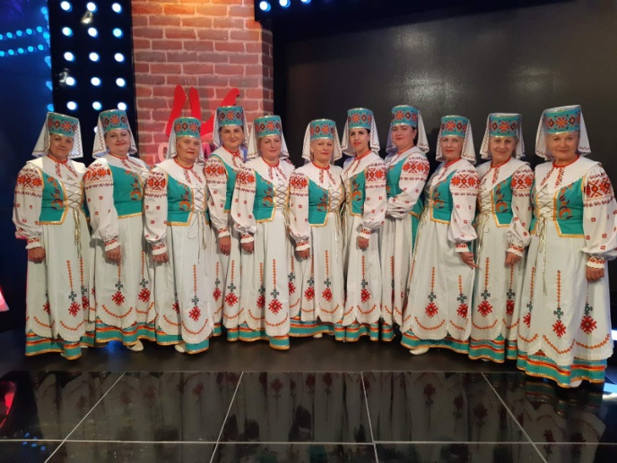
народный вокальный ансамбль «Крынічанька» РДК
рук. Близнекова А.Н.

образцовый духовой оркестр РДК
рук. Барановский А.Г.

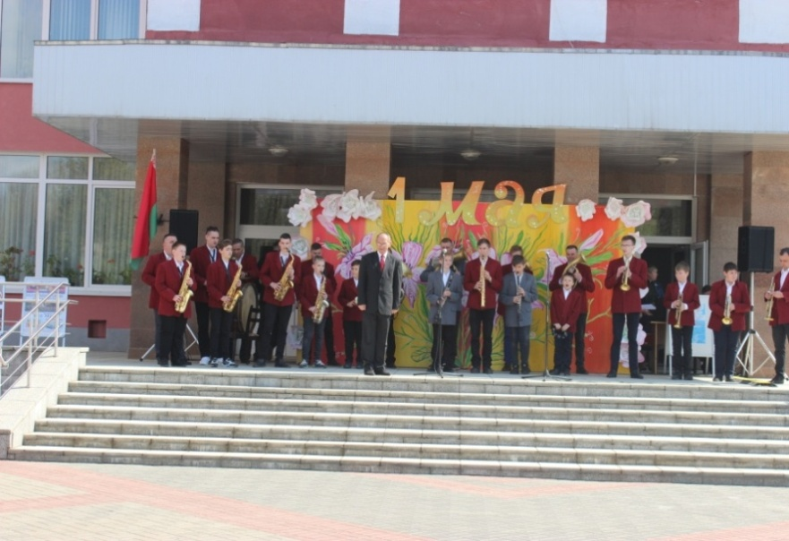
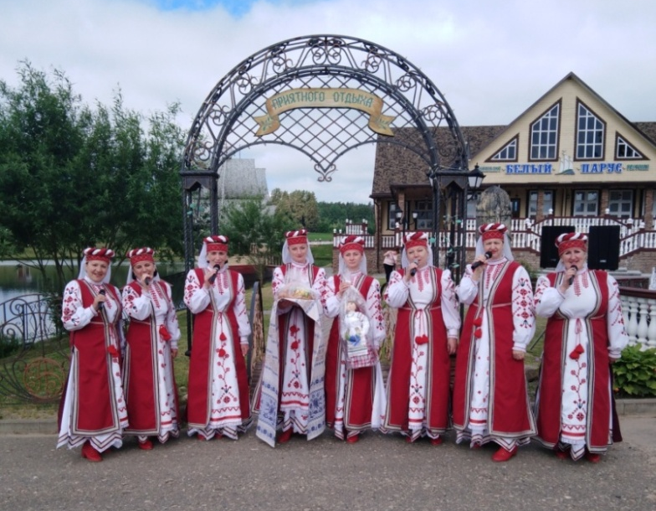
«Беларусачка» филиал Тетеринский СЦК (рук.Симашкевич Ж.М.)
«Крынічанька»
Районный Дом культуры
(рук.Близнекова А.Н.)
«Вераснянка»
Районный Дом культуры (рук. Галыгина Л.С.)
«Калинушка»
Филиал Комсеничский СДК
(рук. Шишакова А.Н.)
образцовый духовой оркестр
(рук. Барановский А.Г.)
ансамбль народных инструментов «Батлейка» (рук. Бирюк Н.А.)
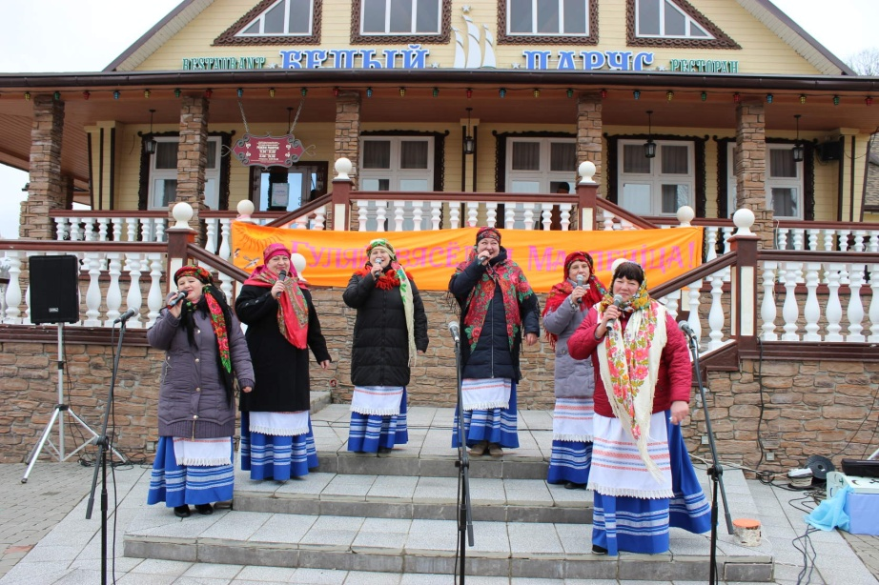
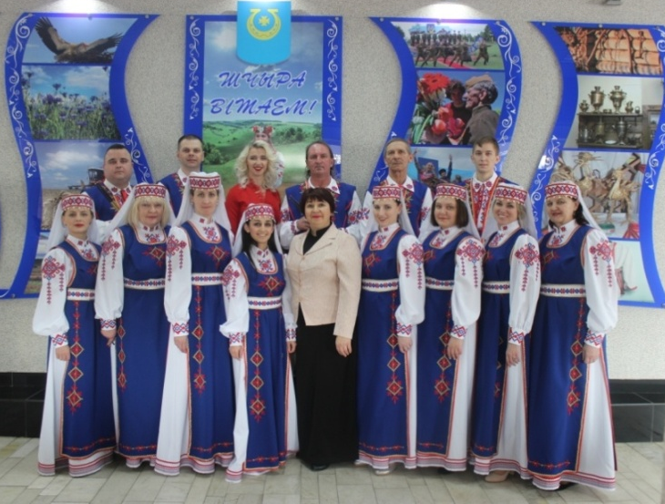
народный вокальный ансамбль “Калинушка”
филиал Комсеничский СДК
рук. Шишакова А.Н.

народный ансамбль народных инструментов «Батлейка» РДК
рук. Бирюк Н.А.

народный ансамбль народной песни «Вераснянка» РДК
рук. Галыгина Л.С.

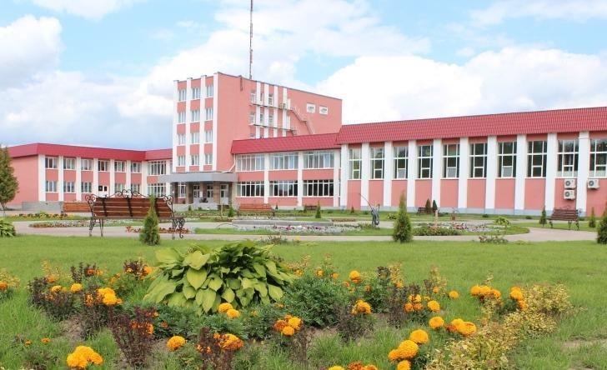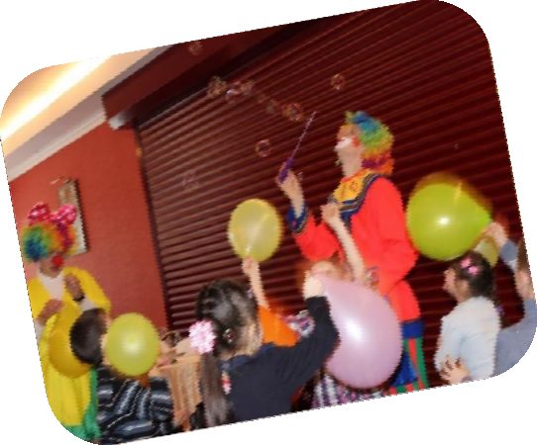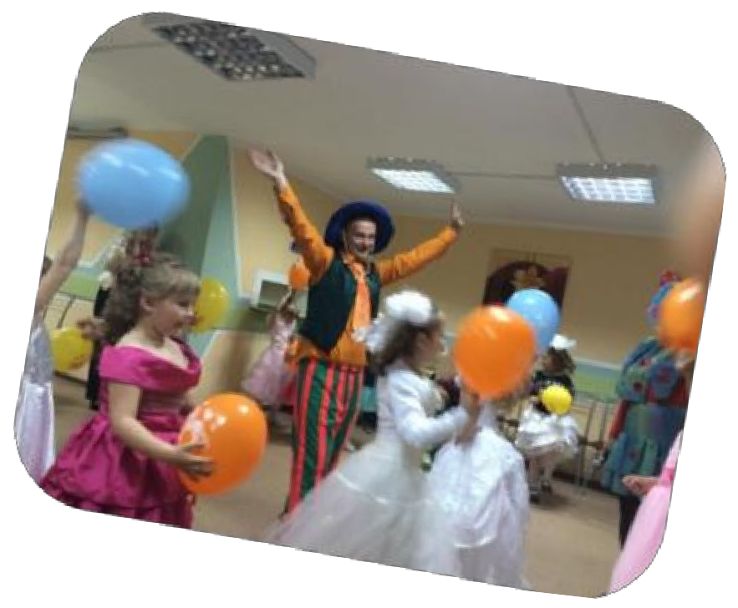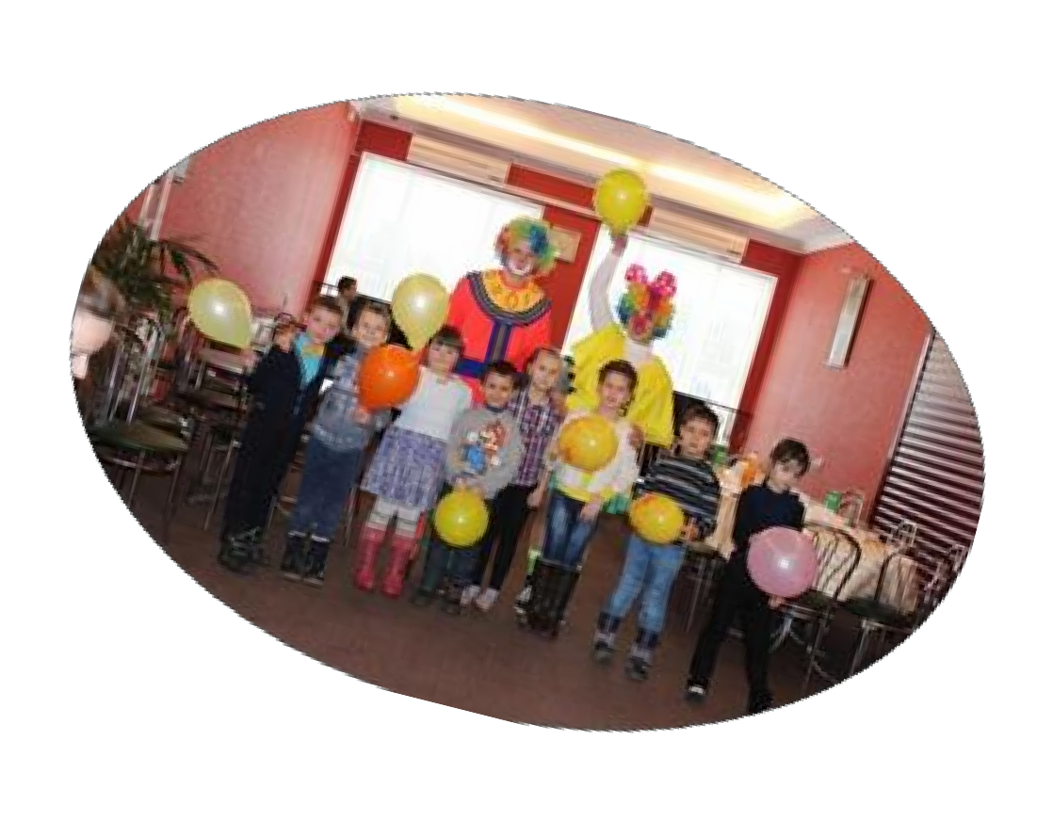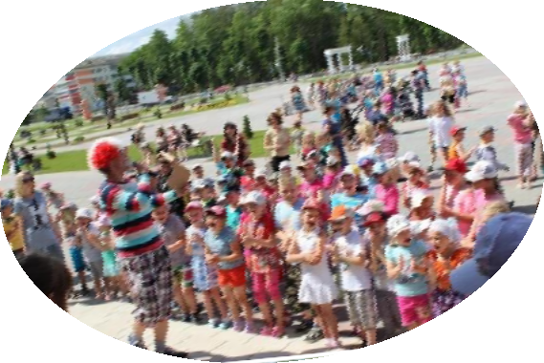

Адрес и контактная информация:
213188, Могилевская область, г.Круглое, ул. Советская, 60, тел. 70-920
Электронная почта: krugloe_cks@krugloe. gov.by
РАЙОННЫЙ ДОМ КУЛЬТУРЫ
ГУК «Централизованная клубная система Круглянского района»

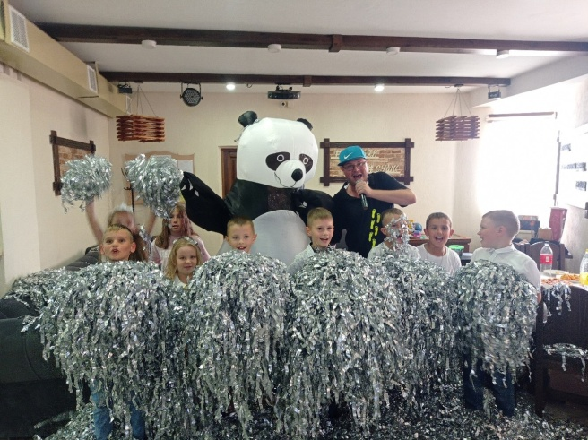
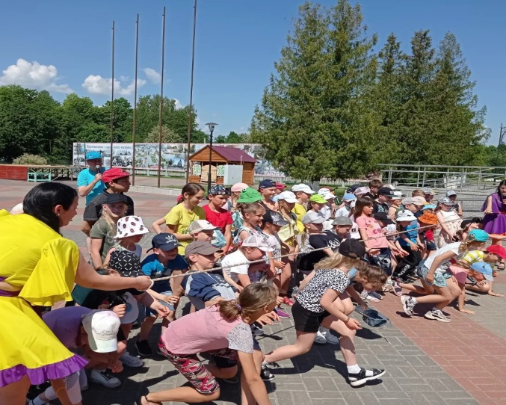
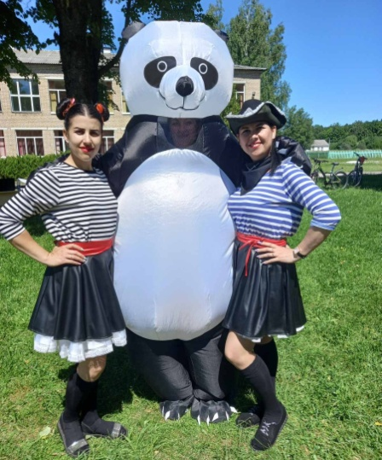
предлагает услуги организации праздников

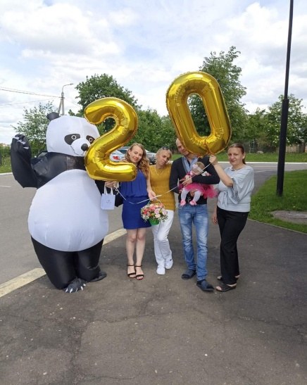
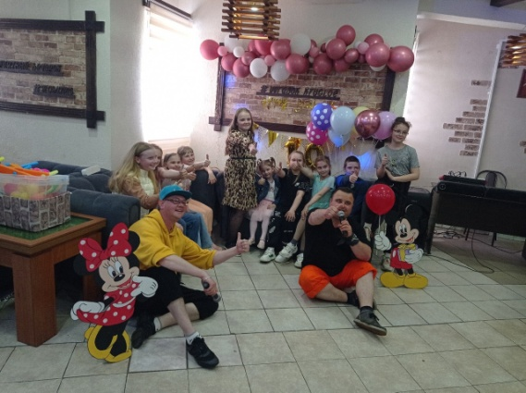
Дорогие друзья! Праздник—это не только веселье и восторг, но и заботы: “Как отметить? Куда сходить?“. Провести время интересно, разнообразить свой отдых—это идеальный вариант для тех, кому наскучили стандартные варианты. Мы создаем необычный и стильный праздник для взрослых и детей.
Для ваших услуг:

Праздник “День рождения –
лучший праздник”.

Предлагаем разнообразные встречи со сказочными,
супер-геройскими и мультяшными персонажами,
аква-грим и блеск-тату.

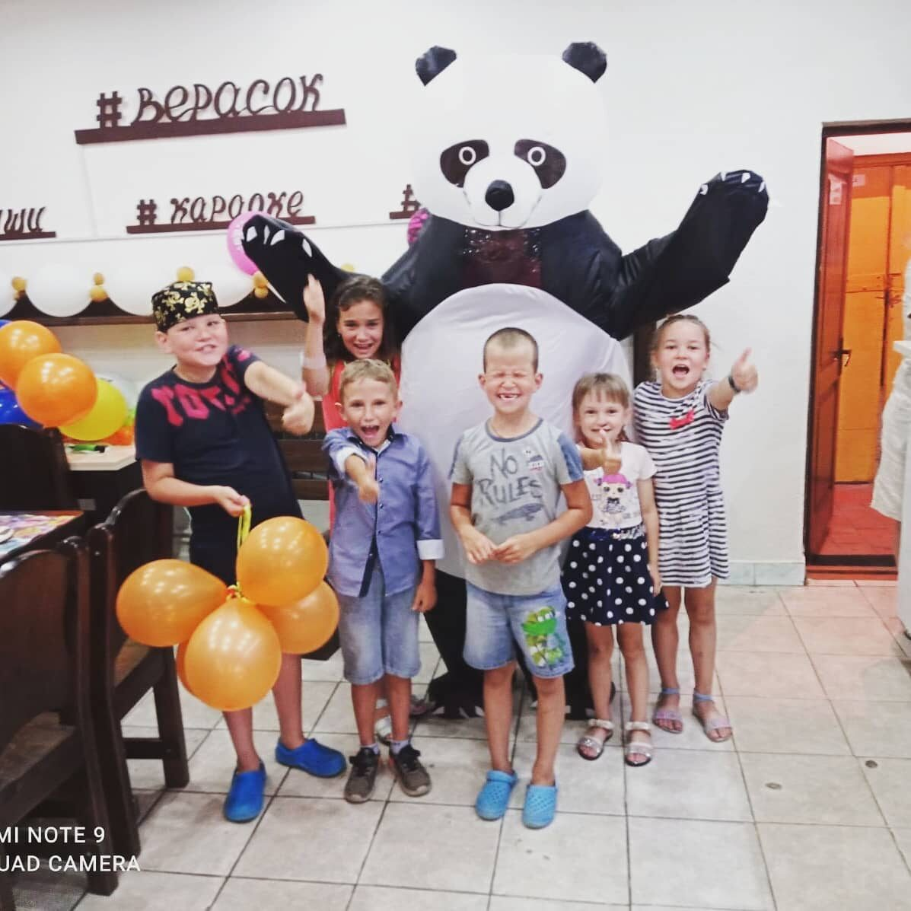
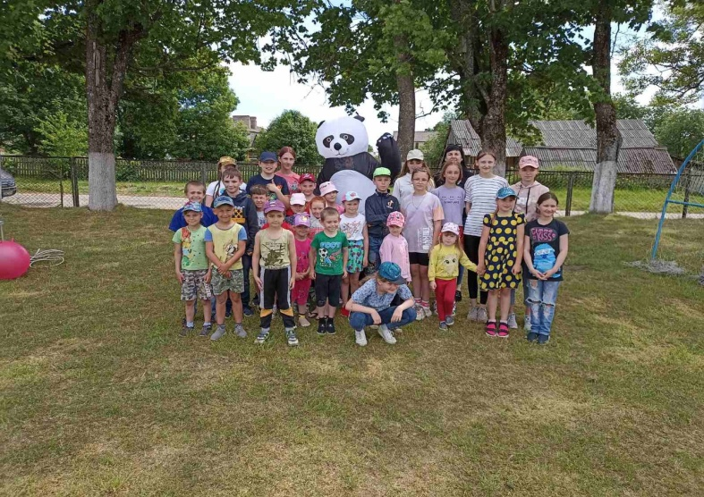

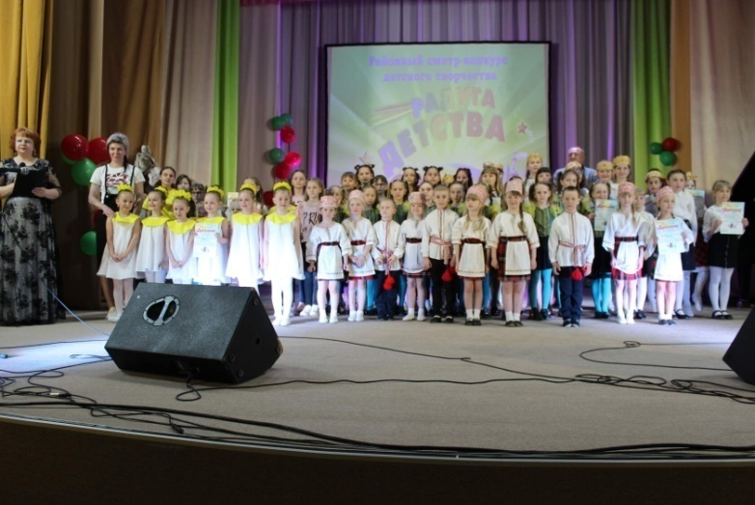

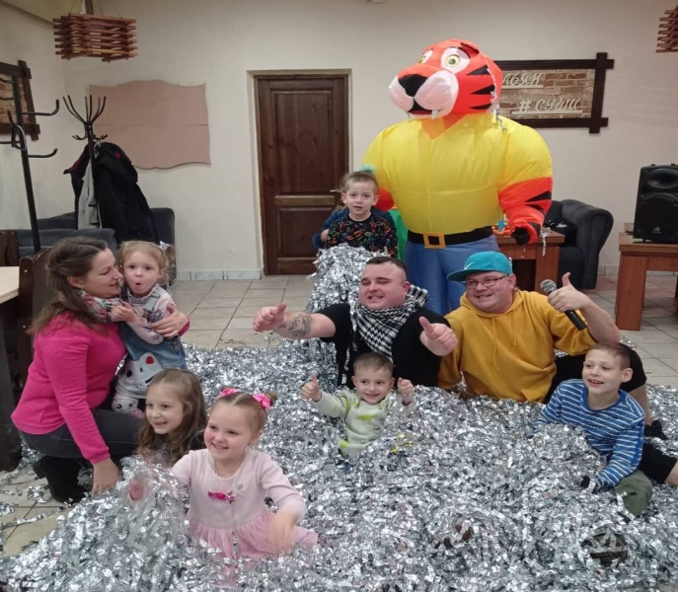
КБП - кооператив больших праздников:
- вечеринки;
- концерты;
- корпоративы;
- любая программа с учетом ваших желаний.

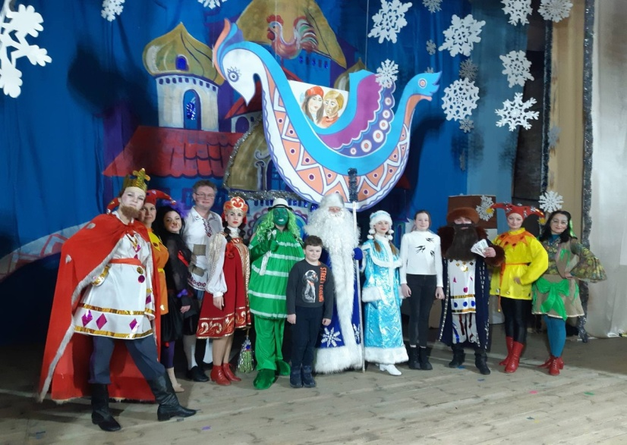
Развлекательная программа
“Игропад закружит нас”.

Поздравление с участием ростовых кукол,
сказочных персонажей.
Костюмированные фото-сессии.
Фото с ростовыми куклами.
Прокат сценических костюмов.

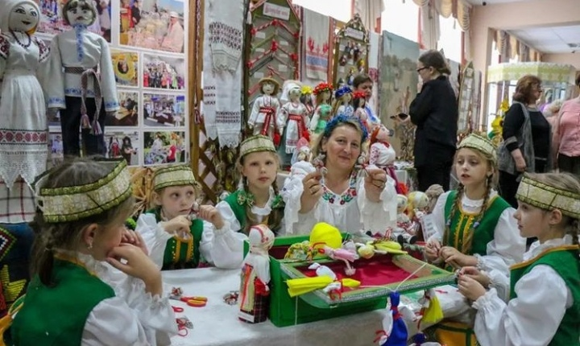
Мастер-классы по рукоделию.

Изготовление под заказ декоративного панно, сувенирных кукол,
авторских открыток. Выставка продажа изделий
декоративно-прикладного искусства.

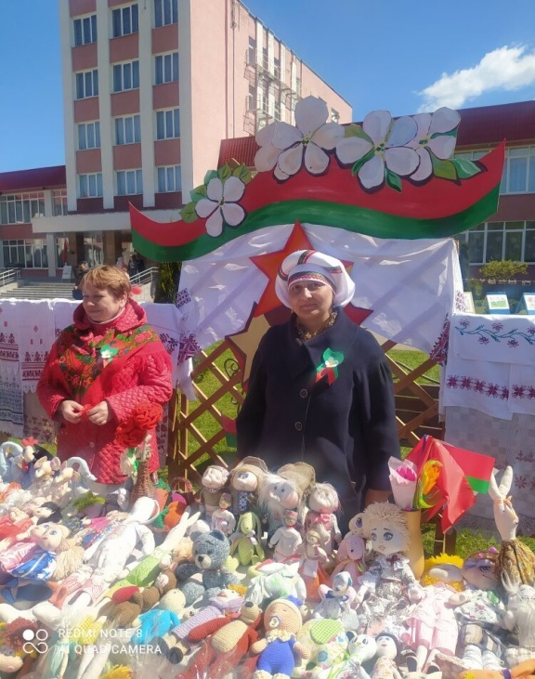
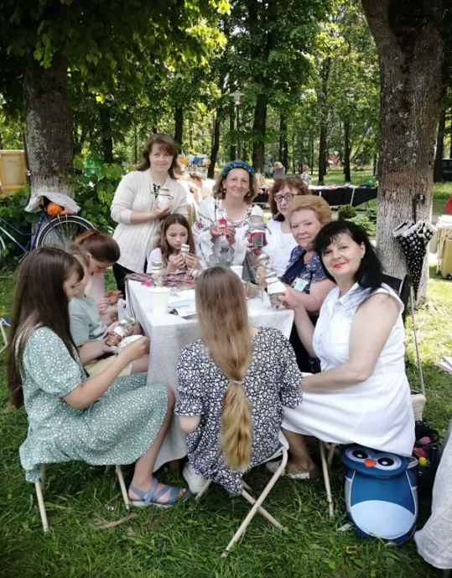
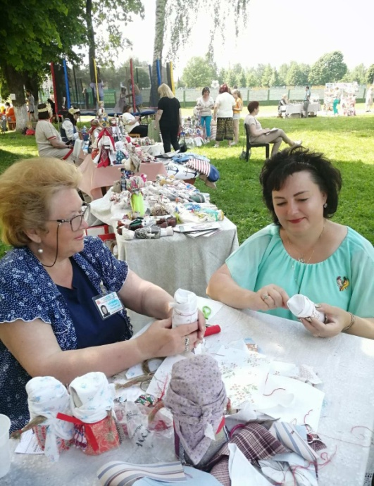
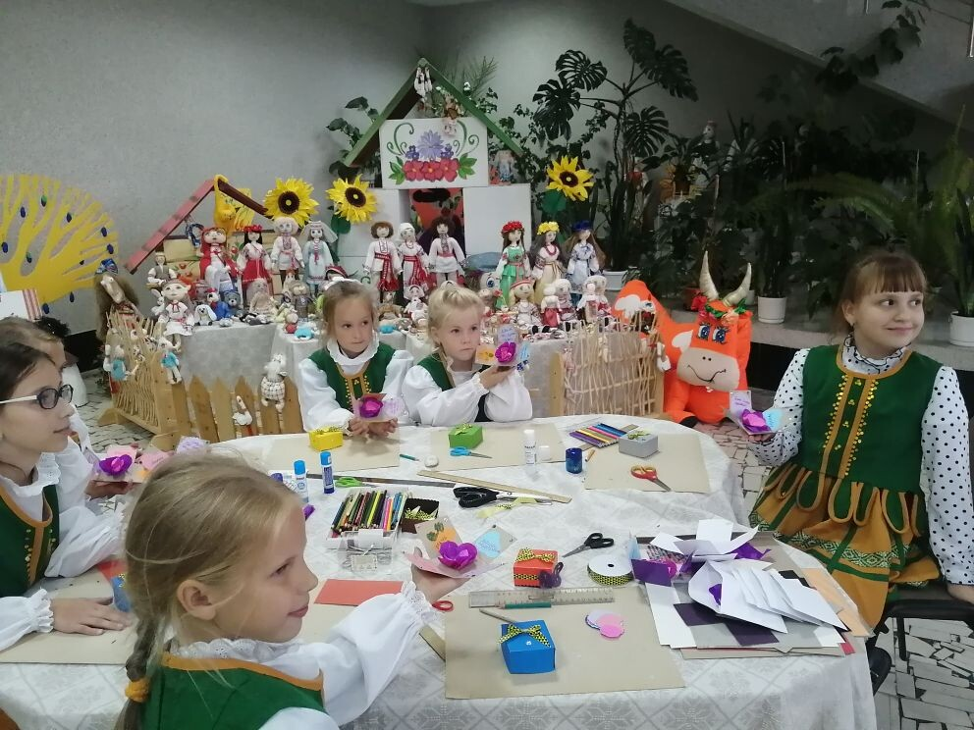

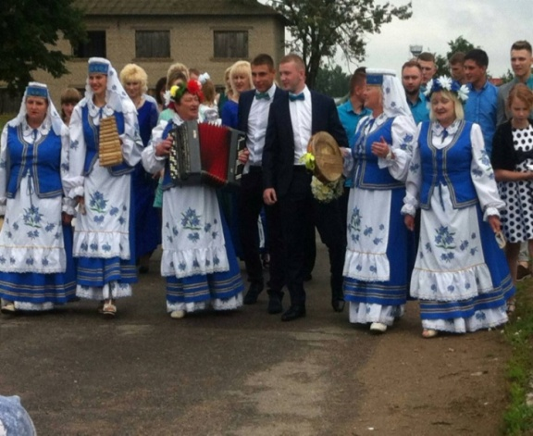
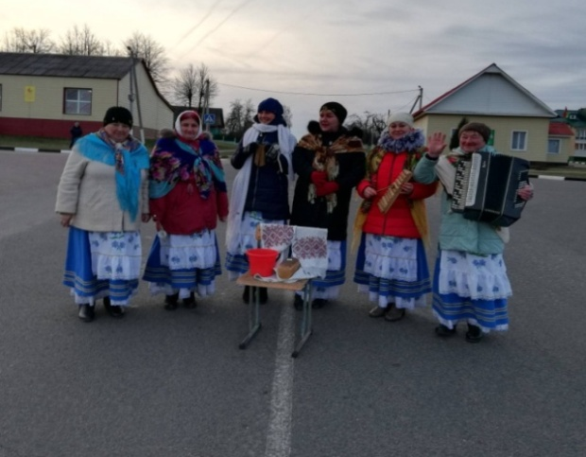
Свадебный обряд «Совет да любовь».
Сотрудники РДК предлагают организовать имитацию
торжественной регистрации брака и дополнить ее
белорусскими традициями, песнями, наполнить
Круглянским колоритом с использованием обряда
“Закідванне зайца”.

